三、更多查询功能 61

3.1 筛船宝 61

3.2 事故动画 63

3.3 区域船舶 65

3.4 航程规划 67

3.5 公司船舶 70

3.6 泊位压港 71

四、工具栏 72

4.1 图例 72

4.2 量程 73

4.3 量面积 74

4.4 显示页面缩放 75

4.5 全屏按钮 76

4.6 定位 77

4.7 放大、缩小 78

五、社区 79

# 三、更多查询功能

## 3.1 筛船宝

筛船宝对显示水域中所有的船舶进行条件筛选，筛选条件包括：船舶类型、状态、吃水、船舶长度、载重吨、船旗，用户可以方便的对局部水域进行选船和统计，点击功能入口，可看到功能的使用提示，需要在地图上放大至船舶黄色图标全部显示出来：

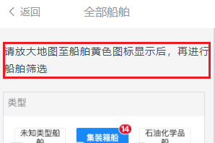

在地图放大后，所有船舶显示后，功能面板即可打开并进行选择，可以根据船舶类型、船舶航行状态、吃水、船舶长度、DWT以及船旗国来筛选：

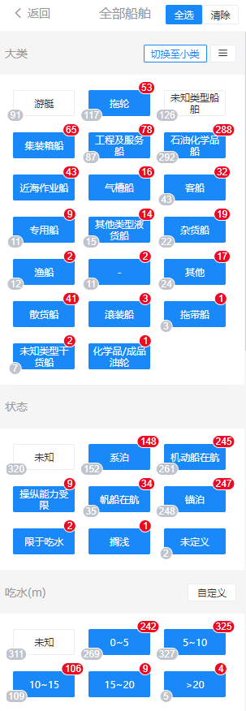

其中选中按钮，即为地图上筛选出的船舶属性，每个按钮右上角红色计数为当前屏幕范围内显示出的船舶数量，按钮关闭状态，计数转为左下角灰色图标；

其中如吃水、船舶长度条件支持自定义，需要填写关键的范围节点，中间用逗号分隔，点击确定后，即可生成筛选条件，通过按钮进行选择：

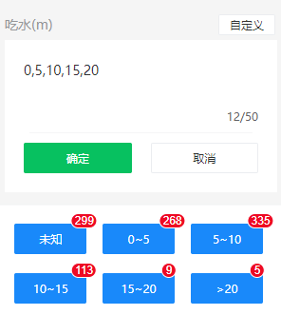

## 3.2 事故动画

事故动画功能，打开一个新的页面，提供轨迹的动画演示，可添加船舶最多只能4艘，回放时长最多3小时，显示相对简洁，点击“添加”按钮，可以添加船舶：

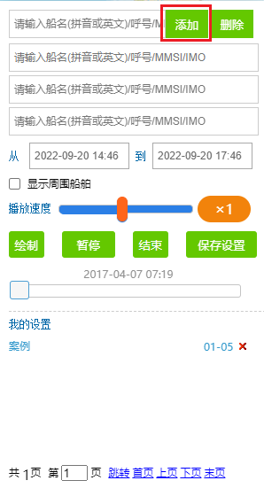

在船舶输入框，输入船名、呼号、MMSI或者IMO标号，下方会显示船舶候选框，点击对应船舶，即可添加成功：

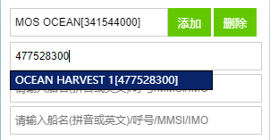

船舶添加完成后，在时间选择框，选择需要的时间，注意时间区间最长为3小时，通过下方控制面板，可以调节播放速度、控制播放进度，效果如下：

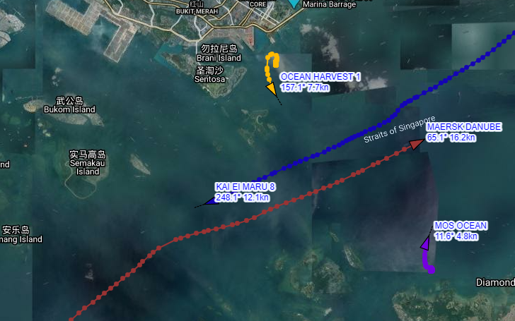

其中“保存设置”也是可以将此次回放的船舶，以及对应时间保存为一条记录，方便下次使用；

在下方“我的设置”列表里面展示所有案例的记录，点击即可快速查看，点击删除按钮，可以删除该记录：

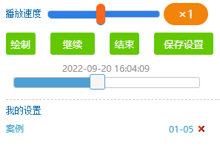

在页面右上方，有轨迹颜色提示的窗口，图层切换按钮，以及工具栏，图层支持切换海图、地图或者卫星图，工具提供量程、测面积、点标注以及线标注，可以根据需要选择使用：

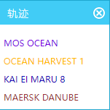 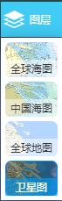 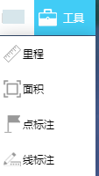

## 3.3 区域船舶

查询某一自定义区域下的船舶分布及列表，用户可以选择自己区域标注列表中的任一区域，进行查询，根据船舶类型、载重吨、停船天数进行筛选，查询区域内的船舶情况：

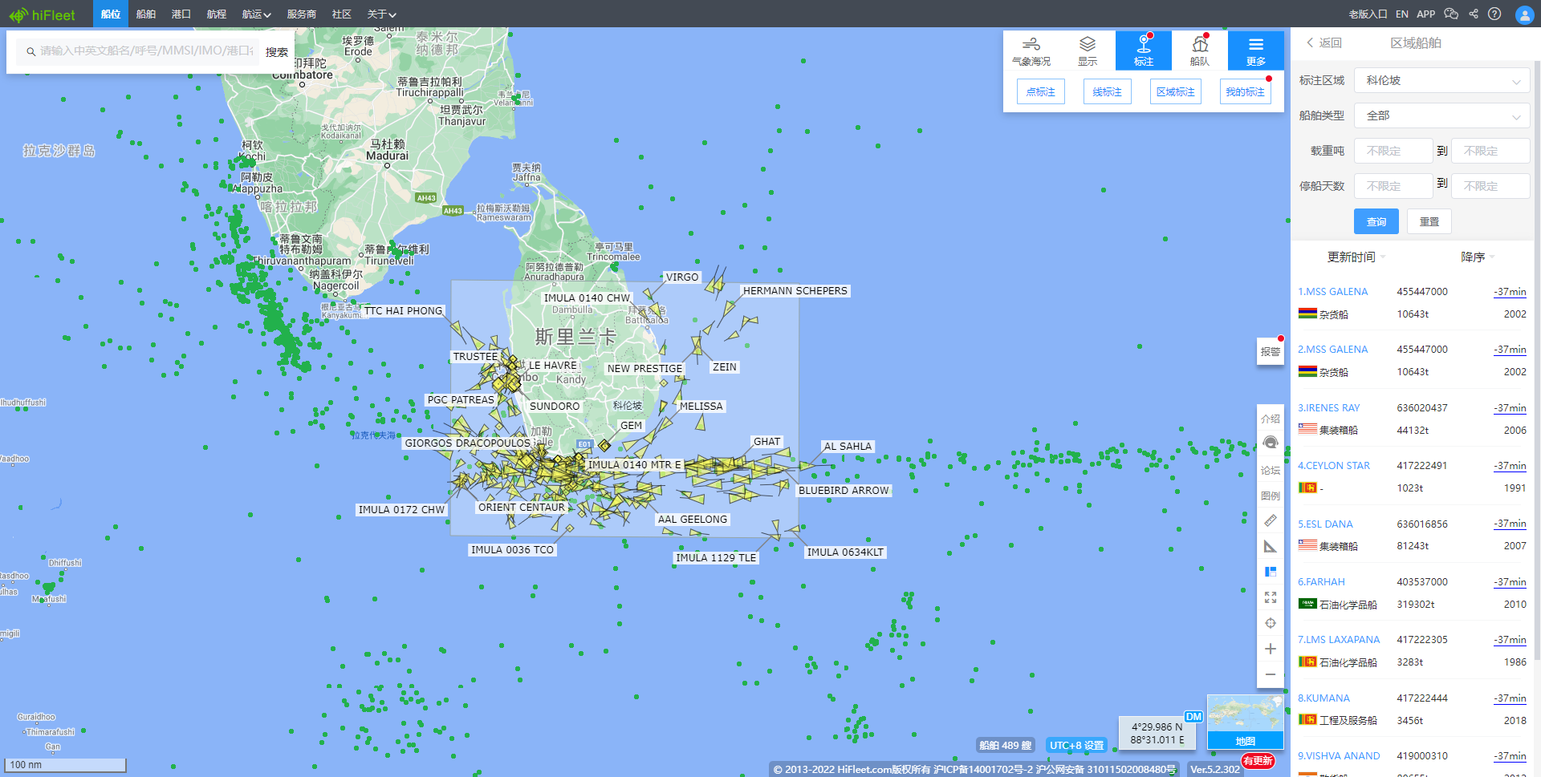

结果列表支持根据船名、MMSI、DWT、船位更新时间、船型以及建造时间升降序排列：

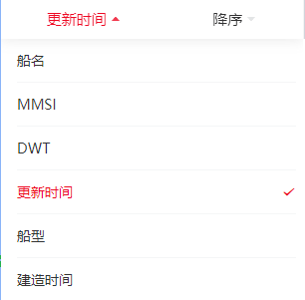

选好排序后，下方船舶列表即可按照顺序显示，船名，国籍，船舶类型，载重吨、MMSI、船位更新时间以及建造年份，点击船名，即可查看船舶详细信息：

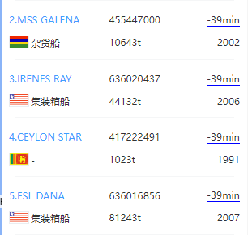

## 3.4 航程规划

HiFleet航程规划，支持港—港，和点—点的航线规划及航程计算，点击功能按钮，跳转新页面，用户根据需要通过输入港口名称、地图选点或者输入经纬度，确定起止两点的位置，点击绘制即可完成航线的规划：

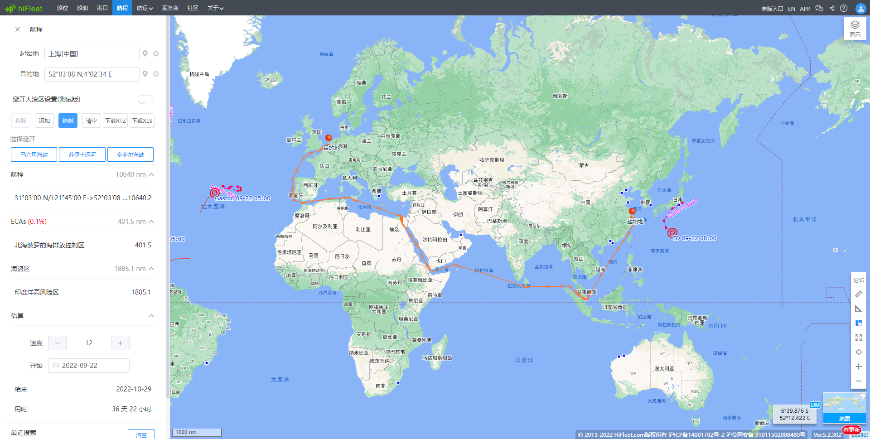

功能面板上的“移除”和“添加”支持添加途经点，选好起止点和途经点后，点击绘制即可得到航线，清空按钮用于清空本次规划，下载RTZ和下载XLS支持将航线各个转向点经纬度下载到对应格式的文件，可用于发给船上支持导入ECDIS等：

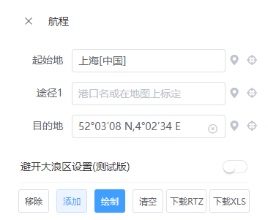

航线经过的海域如有特殊水域，还支持选择避开，在下方点击特殊水域的按钮，即可完成避开并绘制出新的航线：

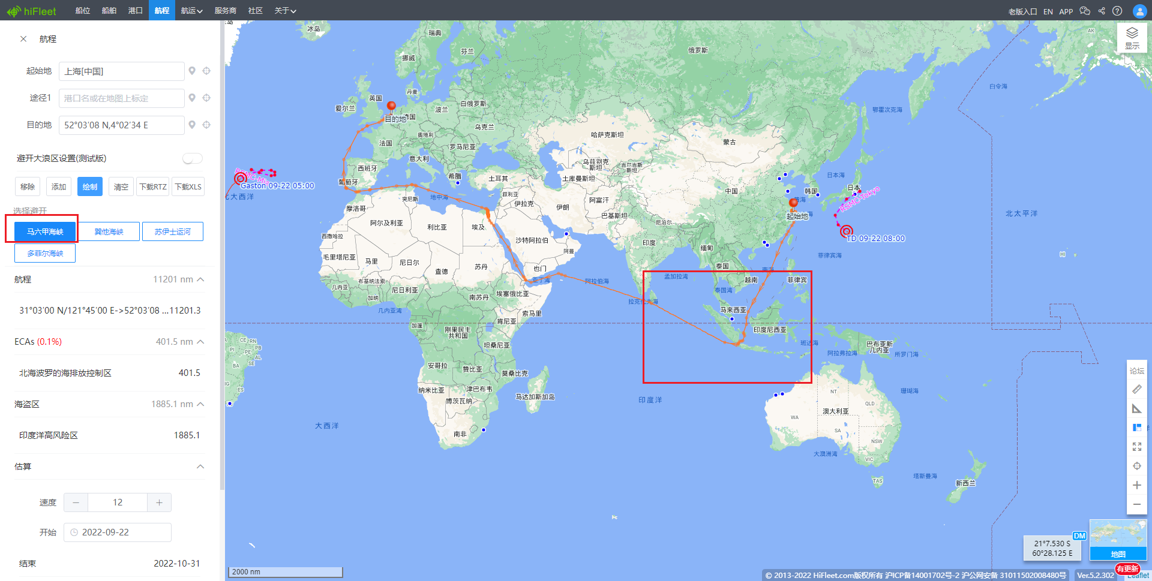

航线绘制完成后，可在左侧面板查看具体的航程、途径ECA区域的长度、途径海盗区的长度、以及支持航次估算，通过调整船速和开始时间，可以计算出结束时间和总用时，最近搜索的航线列表，也在下方显示，以便后续使用：

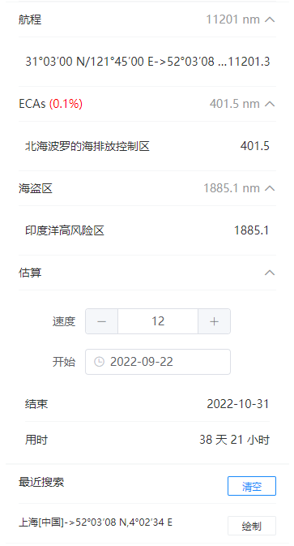

## 3.5 公司船舶

查询某一公司的所有船舶，以列表的方式展示，并支持点击查看每条船的详细信息，在船舶资料版块，提供快捷查询入口，也可通过键入公司名称查询，支持设置主机型号、船舶类型等筛选条件，列表清晰展示船舶的主机型号、船舶类型以及所有相关的公司信息：

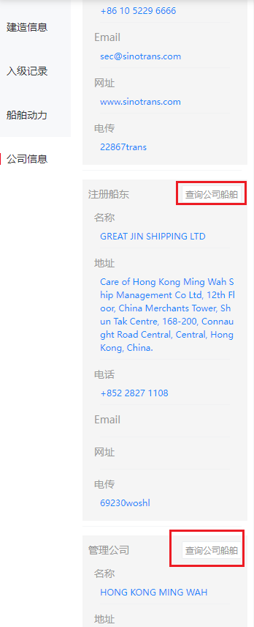 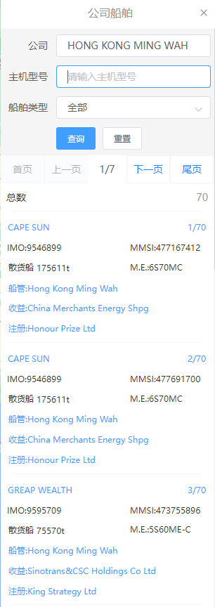

## 3.6 泊位压港

https://www.hifleet.com/shipping/

通过泊位查询压港情况，根据页面提示，首先查询港口定位具体位置，通过鼠标选中一个或多个泊位，点击地图右下角“提交”，然后将泊位或者泊位群命名，之后即可查询船舶压港情况，还可以筛选船型，目前仅提供查询近一周的数据。

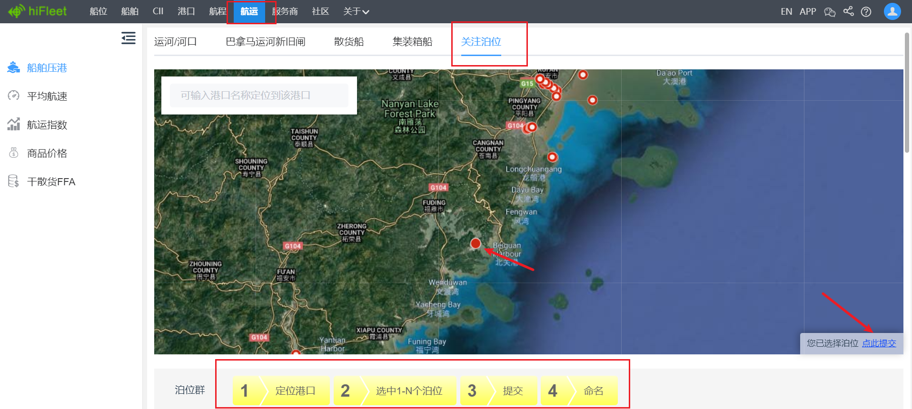

可以看到在泊数量和平均在泊时长，以及靠泊数量及平均锚泊时长。

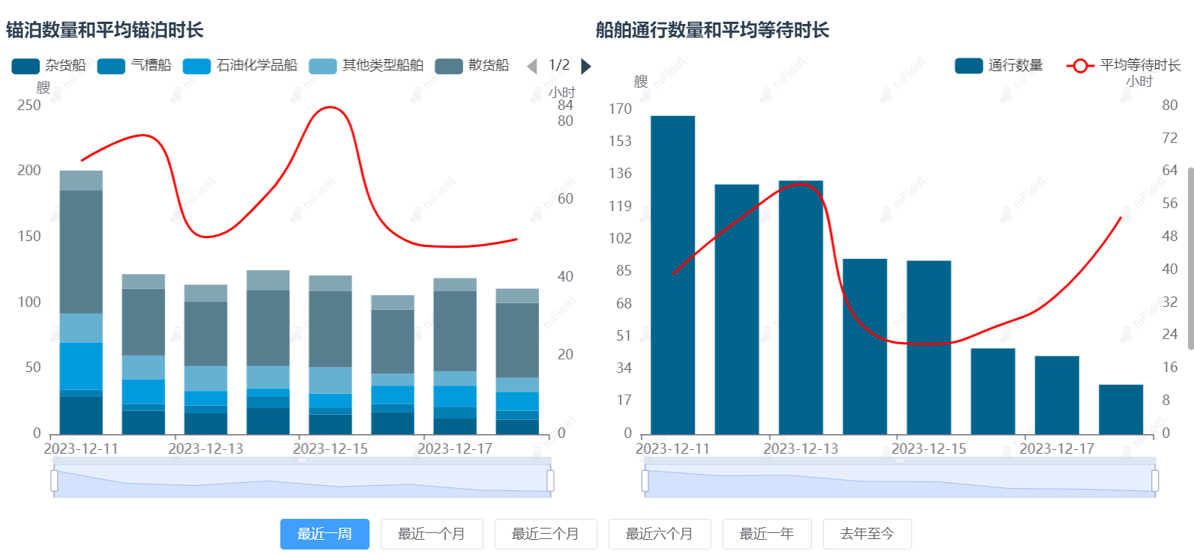

# 四、工具栏

首页右侧竖排按钮为侧边工具栏，从上到下依次包含：介绍（介绍平台基本功能）、在线客服（与在线客服进行沟通）、论坛（快捷进入社区按钮）、图例、量程、量面积、显示页面缩放、全屏、定位、放大、缩小。

## 4.1 图例

点击图例按钮，可查看气象、船舶-默认、船舶-IMO的图像标表示的意思。

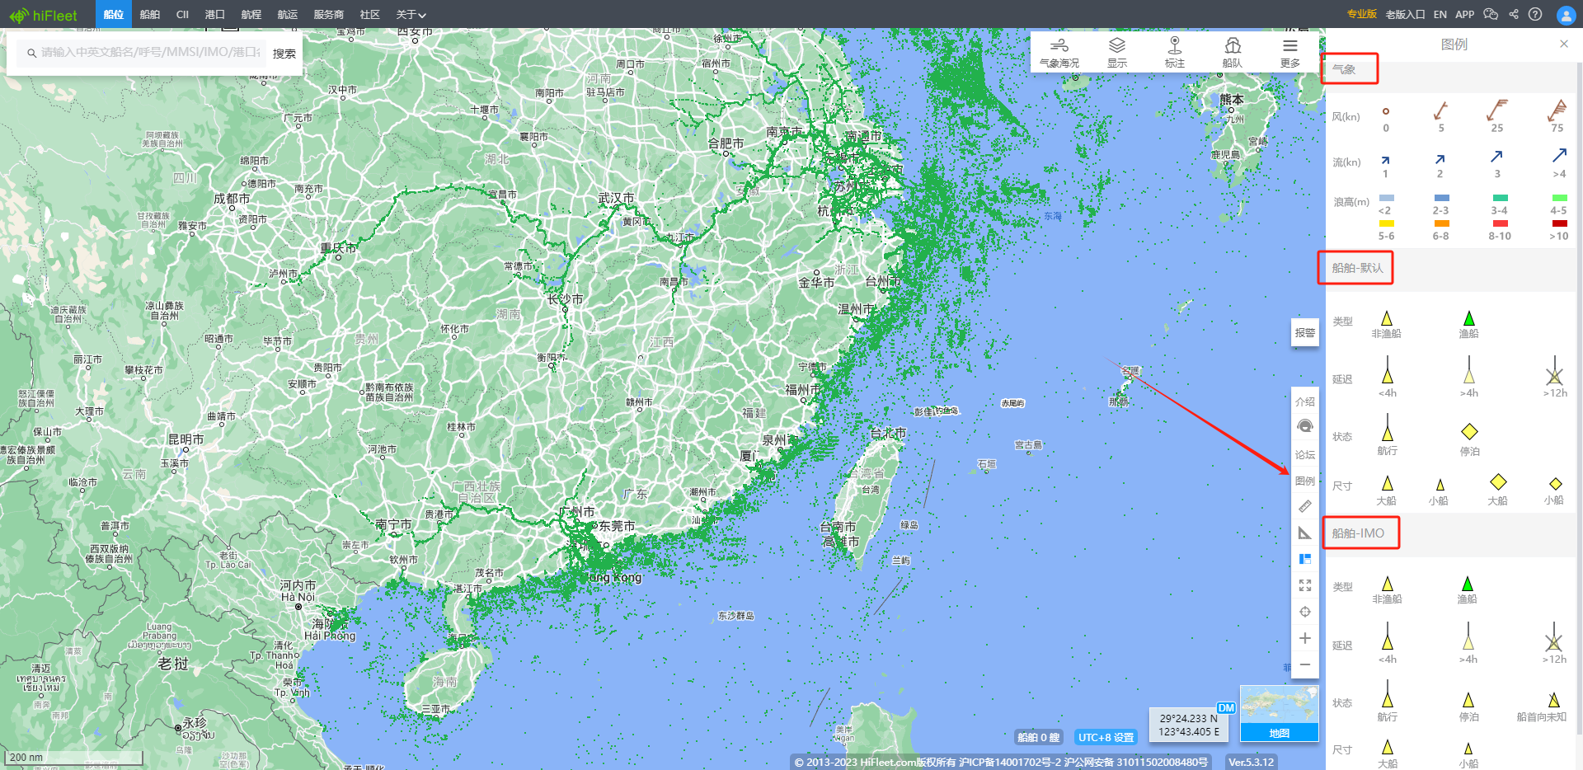

## 4.2 量程

点击量程功能按钮，可测量距离和方位，每段的距离和方位信息会显示在海图上，并且可以按shift切换恒向线/大圆线模式，最后双击可结束测量，查看整段距离。

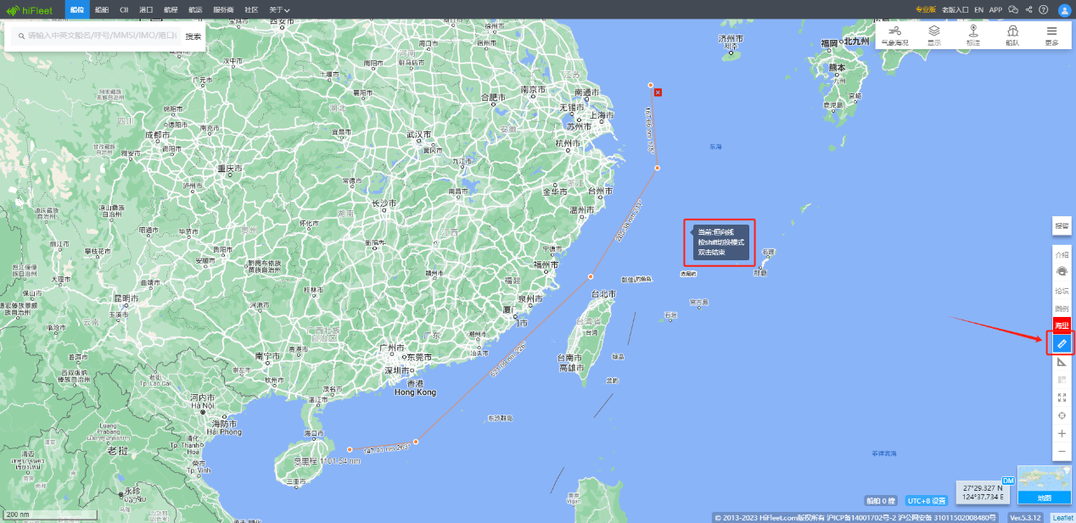

## 4.3 量面积

点击量面积按钮，在屏幕上依次选择起始点，最后需要点击第一个点完成绘制，可查看该区域大小。

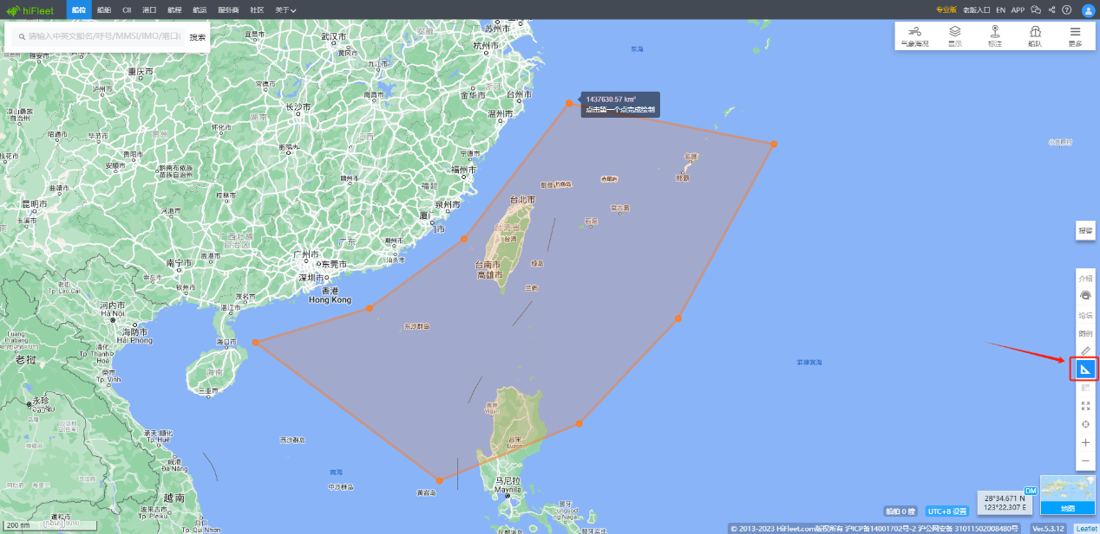

## 4.4 显示页面缩放

可以一键收起/展开两侧的显示页面，需要查看页面的时候可以直接展开之前收起的页面。

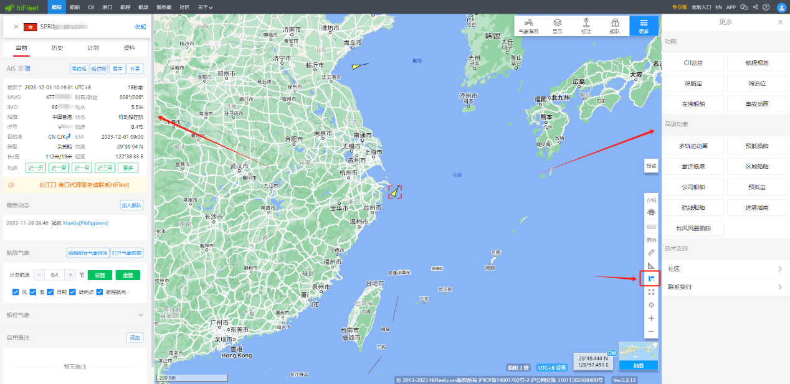

## 4.5 全屏按钮

点击全屏按钮，系统会将整个海图页布满屏幕，视野更加宽阔。

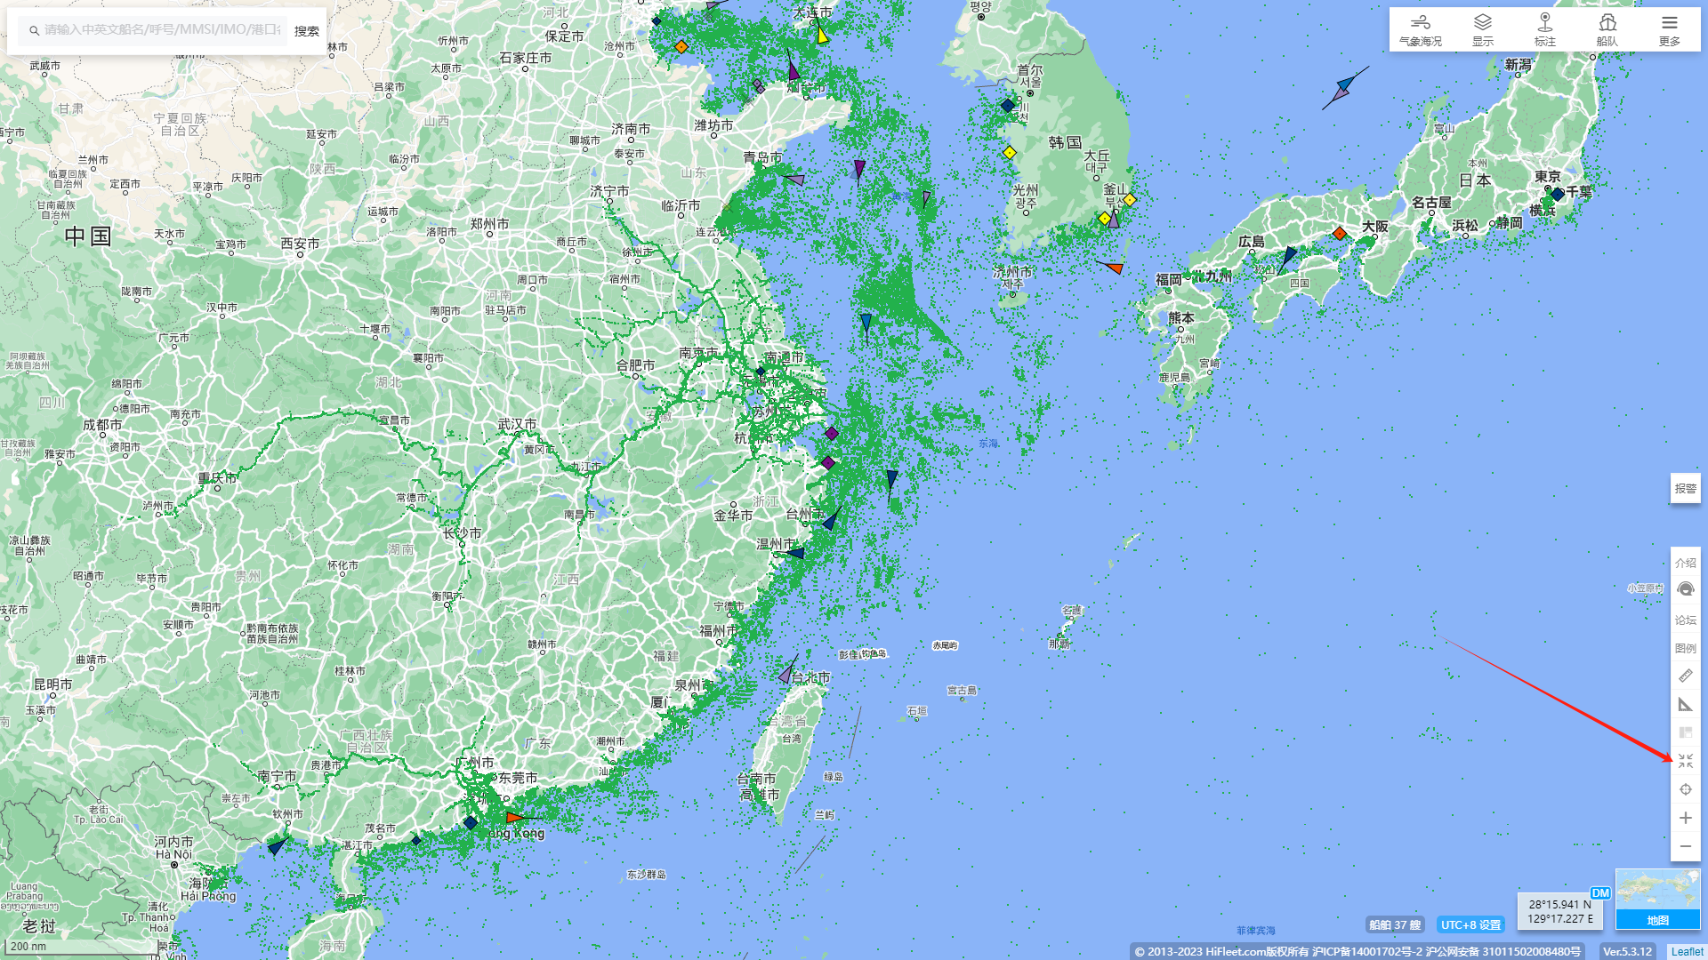

## 4.6 定位

点击经纬度定位按钮，弹出的输入框支持两种输入模式，上图为度和分的输入方式，下图为度的输入方式，可以根据需要切换，点击确认即会定位到目标点，还可以使用文本的方式输入坐标。

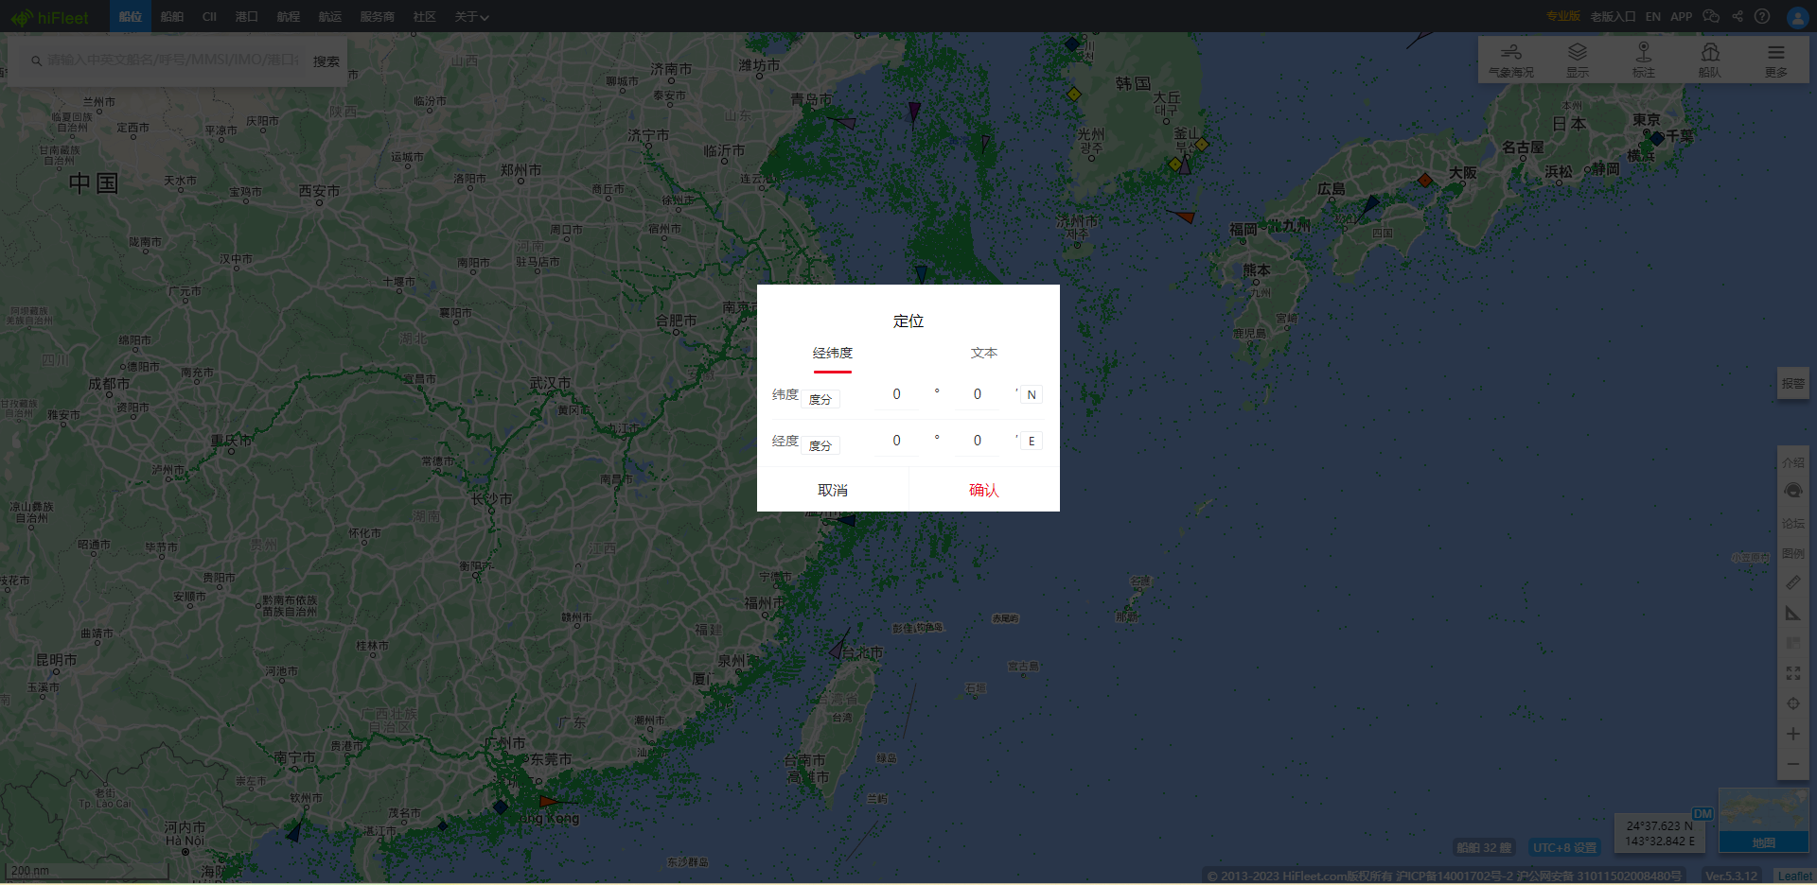

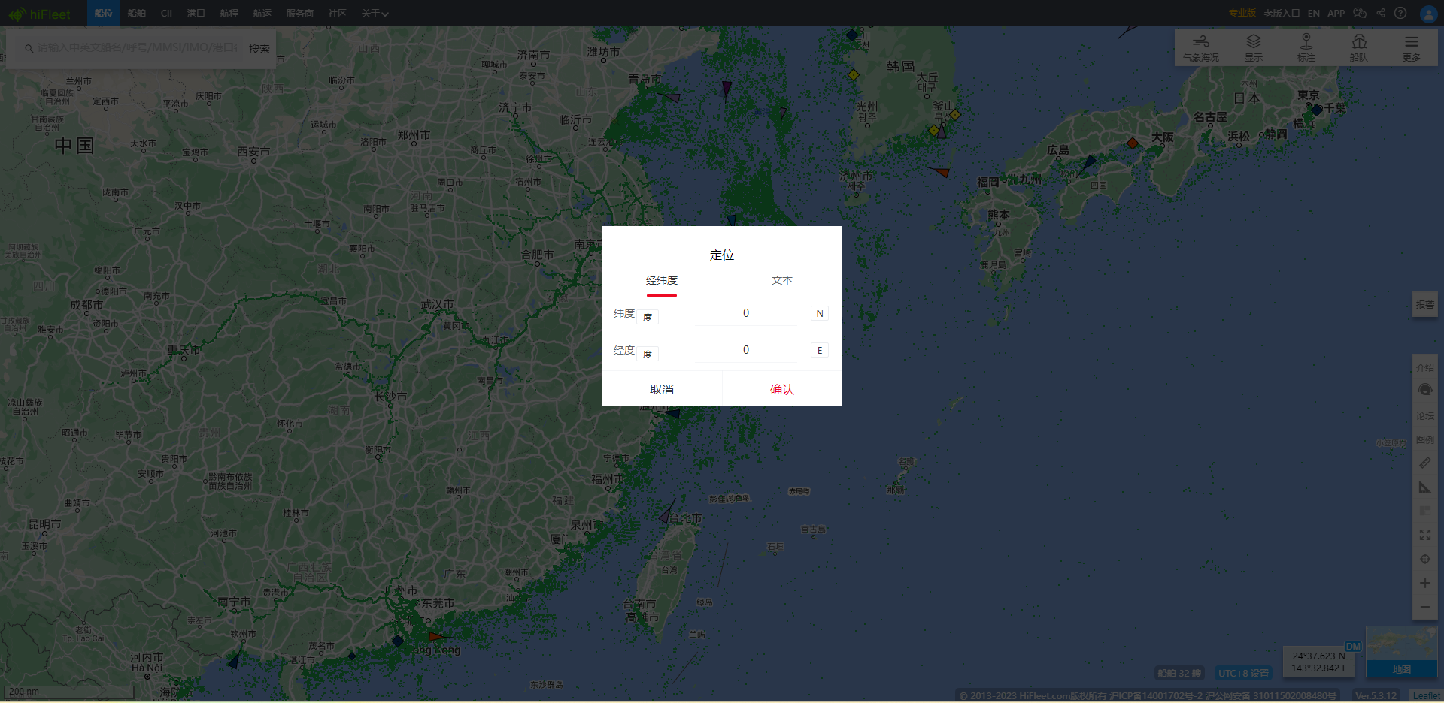

## 4.7 放大、缩小

点击“+”和“-”按钮，显示的页面比例尺对应放大和缩小。

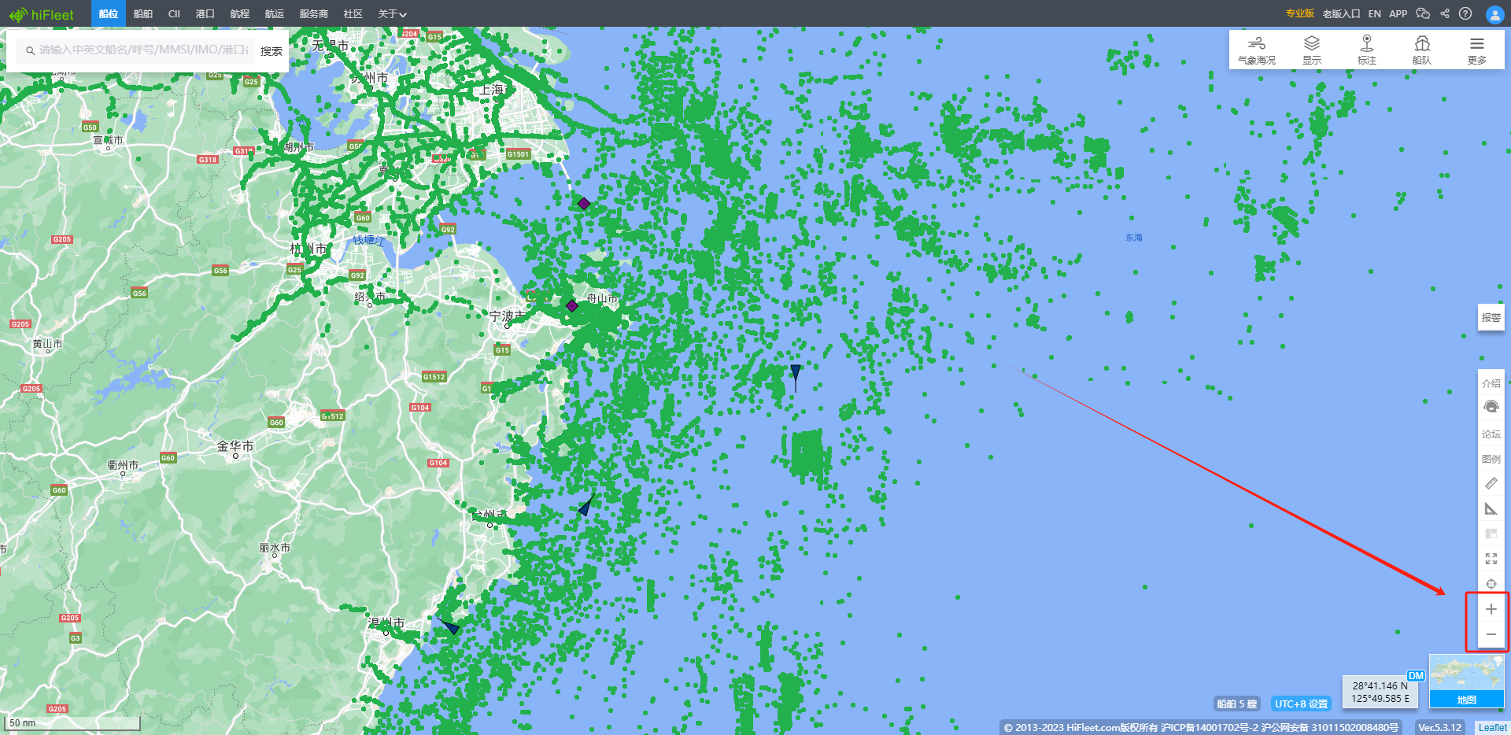

# 五、社区

HiFleet提供用户社区，创建各个主题论坛，HiFleet团队日常发布相关讯息，供各位行业用户参考和交流，平台开放给每个用户，更加方便行业内的沟通。

